姚安县人力资源和社会保障局公告
2018第1号
姚安县2017年度劳动保障执法年审
实行网上年审公告

根据《中华人民共和国劳动法》、国务院《劳动保障监察条例》、《云南省劳动监察条例》、《云南省人力资源和社会保障厅关于2017年度劳动保障执法年审的通知（云人社发[2017]58号）和《楚雄州人力资源和社会保障局关于2017年度劳动保障执法网上年审的通知》（楚人社通[2018]19号）的有关规定，2017年度劳动保障执法年审实行网上年审，现将有关事项公告如下：
一、年审对象和管辖
本县行政区域内2017年l 2月31日前成立的机关、事业单位、社会团体、企业、个体经济组织、民办非企业单位(依法成立的律师事务所、会计师事务所、基金会、各类中介机构等)，以及其他有用工行为的单位(以下称用人单位)都必须参加劳动保障执法年审。
省人力资源和社会保障厅负责全省劳动保障网上执法年审的统筹规划和检查指导工作，不对具体用人单位实施年审，年审管辖以属地管辖为主，具体管辖范围如下：
县人力资源和社会保障局负责年审的用人单位范围为：在本县工商行政管理局注册的企业、个体经济组织；在本县行政区内的县级机关、事业单位、社会团体、民办非企业单位；经本县其他行政部门批准设立的各类非企业单位以及其他有用工行为的单位；用工地在各县的省、州属用人单位。
二、年审内容
2017年1月1日至12月31日期间用人单位遵守劳动保障法律、法规和规章情况。主要为：劳动合同订立、履行情况；社会保险参保和缴费情况；工资支付、执行最低工资标准情况及工资集体协商情况；劳务派遣情况；工作时间和休息休假情况；农民工工资保证金交存、农民工用工实名制、银行按月代发工资和人工费用与其他工程款分账管理等情况。
三、年审方式和程序
(一)年审方式：网上年审。
(二)年审程序：
1．用人单位登录“云南人力资源和社会保障网”(http：
//www.ynhrss．gov．cn)，先进入“12333公共服务”，进入“网上大厅”后，登录“云南省劳动保障执法年审信息系统”（以下简称“年审信息系统”），按照“年审信息系统”的要求填报单位和职工2017年度劳动合同、工资、社会保险等年审数据；
2．用人单位将申报的年审数据上传至“年审信息系统”；
3．“年审信息系统”根据年审管辖范围自动将用人单位填报好的年审数据传送至相应的劳动保障监察机构，劳动保障监察机构对用人单位申报的年审数据进行审查，并对审查中发现的问题依法处理。
(三)年审数据申报时间：2 01 8年3月1日一6月3 0日。
四、相关规定
(一)年审数据申报截止时间(201 8年6月30日)前“年审信息系统”收到用人单位上传年审数据的，视为用人单位按规定参加劳动保障执法年审。
- 至年审数据申报截止时间(20l 8年6月30日)“年审信息系统”未收到用人单位年审数据或年审数据申报截止时间(2018年6月3 0日)后收到用人单位上传年审数据的，视为用人单位不按规定参加劳动保障执法年审，按《云南省劳动监察条例》第二十九条第(二)项的规定，责令改正，并处以500元以上5000元以下的罚款。
- 根据《云南省企业劳动保障守法诚信等级评价办法》的规定，不按规定参加劳动保障执法年审的，劳动保障守法诚信等级为B级；连续三年以上不按规定参加劳动保障执法年审的，劳动保障守法诚信等级为C级。
(四)用人单位不如实填写年审数据的，按《劳动保障监察条例》第三十条第(二)项的规定，责令改正，并处以2 000元以上2万元以下的罚款。
(五)“年审信息系统”是否收到用人单位年审数据和收到的时间以“年审信息系统”出具的证明为准(此证明用人单位可自行打印留存)。
五、其他事项
(一)用人单位首次登陆“年审信息系统”时需要填写注册信息、设置密码，注册成功后方可登录系统进行数据录入。网上年审系统的注册、填报、上传不需任何费用，也不需购买密钥等，完全免费。已参加过上年度网上年审数据申报的用人单位，按照本公告的年审程序填报2017年度年审数据即可(填报数据时，可通过“年审信息系统”提取上年度数据进行修改、补充)。
(二)2017年内新成立的用人单位参加劳动保障执法年审的，需在“年审信息系统”单位备注信息的“其他需要说明的事项”栏中就单位成立时间等情况作出说明。
（三）2017年内无经营、无用工的用人单位，需在“年审信息系统”单位备注信息的“其他需要说明的事项”栏中就无经营、无用工情况作出说明。
（四）已取得统一社会信用代码的新参审用人单位，注册时请用统一社会信用代码进行注册；已取得统一社会信用代码的已参审单位，使用原组织机构代码登录系统，登录后修改为统一社会信用代码；未取得统一社会信用代码的用人单位，继续使用原组织机构代码登录；使用临时代码用人单位，在未取得统一社会信用代码前，仍使用临时代码登录年审系统。
（五）2017年前按规定应参加劳动保障执法年审但未参加的用人单位，应主动向管辖地劳动保障监察机构说明情况，根据要求提供资料，接受处理。
(六)“年审信息系统”操作手册、指标说明请登录“云南人力资源和社会保障网”(http：//www．ynhrss．gov．cn)的“年审信息系统”登录页面的“用户手册”下载使用。操作使用过程中遇到的具体问题，请与姚安县人力资源和社会保障局劳动保障监察大队联系。
联系人：周庆荣
联系电话：5724506
省厅年审系统技术咨询电话：400-670-2777
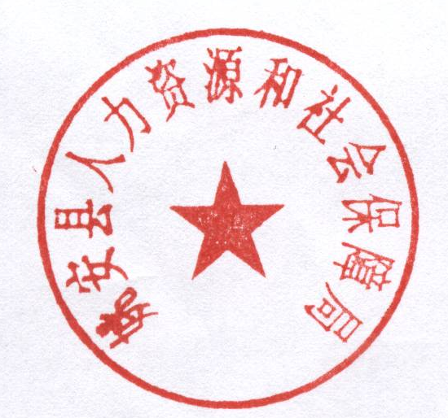

姚安县人力资源和社会保障局
二〇一八年三月二十一日

